ACTA UNIVERSITATIS LODZIENSIS
Folia Litteraria Polonica 2(48) 2018http://dx.doi.org/10.18778/1505-9057.48.09
JolantaAntas*MichałKozień**
Gestyirytuałyniewerbalne oraz ich znaczenie wobecnej polityce polskiej
Ważnymelementemżyciapublicznegosąrytuały.Wliteraturzeprzedmiotumówi się orytuałachreligijnych, takich jak msze święte, chrzciny, pielgrzymki, orazorytuałachświeckich, bardziej oficjalnych, takich jak nadawanie stopni nauko- wych,ślubowanieuczniów,atakżemniejoficjalnychjakprzywitanieipożegnanie. Émile Durkheim twierdzi, że istotąrytuałujest, że „ludzie są razem, że odczuwają coś wspólnie i żewyrażająto we wspólnychdziałaniach”1.
Teorięrytuałujakoczynnikautrwalającego porządek społeczny odnajdujemytakżew pismach AlfredaR.Radcliffe’a-Browna, brytyjskiego funkcjonalisty, po- zostającego podwpływemmyśli Durkheima. Zdaniem Radcliffe’a-Browna2,ry-tuałysłużą integracji społecznej, budują i wzmacniają więzi między jednostkami. Dzięki nim można utrwalać strukturę społeczną przez wielokrotne powtarzanie iwyrażaniesymboli określonych wartości3. Takie symbolizowanie określonych wartości wkażdym rytualejest zawsze znaczące4. Także zachowania niewerbalne mogąulegaćefektomrytualizacji.Wartykuleprzyjrzymysiętegotypuefektom
*
Prof. dr hab., Katedra Teorii Komunikacji, Uniwersytet Jagielloński, e-mail: pantas@poczta. onet.pl.
Mgr, doktorant, Katedra Teorii Komunikacji, Uniwersytet Jagielloński, e-mail: michalkozien@ gmail.com.
É.Durkheim,Elementarneformyżyciareligijnego:systemtotemicznywAustralii,przeł.A.Za-drożyńska,Warszawa 1990, s.370.
A.R. Radcliffe-Brown,The Andaman Islanders, Glencoe, Illinois 1948 [1922].
Por.M.Rajewski,Badaniarytuałuwantropologiibrytyjskiej,[w:]Rytuał.Przeszłośćiteraźniej-szość,red.M.Filipiak,M.Rajewski,Lublin2006,s.99–115.
Na rytualny charakter programów telewizyjnych, a w szczególności serwisów informacyjnych,wskazałaAleksandraSekleckawksiążceRytuałymedialnewkomunikowaniumasowym.PrzypadekpolskichtelewizyjnychserwisówinformacyjnychFaktyTVNiWiadomościTVP,Toruń2017.
**
1
2
3
4

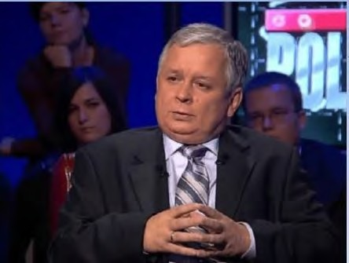
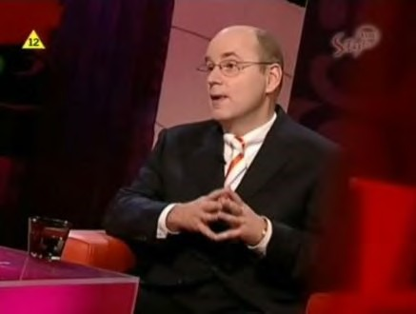
114 Jolanta Antas, MichałKozień
rytualnym zawartym w wystąpieniach publicznych przedstawicieli obecnej wła- dzy. Innymi słowy, skupimy się na gestach towarzyszących mowie i rytualnych niewerbalnych zachowaniach mówców.
Wwypowiedziachpublicznychważnejestzaangażowanie ciaław ekspresjęwypowiedzi.Należy jednakodróżnićgestykulacjęzłą od dobrej.Zła gestykula-cja togestysamodotykowe (takiejakgłaskaniebrody,głaskanie rąk,pocieraniepalca,bawienie siępalcami–głaskaniewłosówitp.).Zachowania samodotyko- we sąwyrazembrakuzaangażowaniamówcy wwypowiedź.Takiegestymającharaktersamolubny iświadcząo potrzebie samozrównoważenia mówcyalbo dodaniasobiepewności.Imwięcejgestów samodotykowych,tymparadoksal-niemniejsza pewnośćsiebie mówiącego imniejszajegowiarygodność.Ponieważużywarąknie doobrazowania, aledopocieszaniasiebie(dosamopogłaskania,dotknięcia).
Ich przeciwieństwem są gesty narracyjne, czyli obrazujące tok myślowy albo wybijającerytmdlaistotnychmyśli(tzw.batuty).Ilośćgestównarracyjnychrośnie proporcjonalnie do zaangażowania się mówcy w przekazywanąideę5.
Najbardziejznanyminajlepiejopisanymwliteraturzeprzedmiotujestzrytuali-zowanygestnazwanyprzezRayaL.Birdwhistella„wieżowaniem”,którywykonują ludzie pewni siebie,wywyższającysię nad innych lub cechujący się ograniczoną gestykulacją6. Łącząc precyzyjnie wszystkie palce w geście „wieżyczki”, chcąpoka-
Zdjęcie 1.
Źródło:własne.
Zdjęcie 2.
Źródło:własne.
M.Knapp,J.Hall,Komunikacjaniewerbalnawinterakcjachmiędzyludzkich,przeł.L.Śliwa, Wrocław 2000, s.337.Goodwinowie podkreślają,że zachowaniasamodotykowesłużąakcentowaniubrakuzainteresowania dyskusją i jakotakie stanowią przeciwieństwogestówinteraktywnych(za:tamże).
R.Birdwhistell,IntroductiontoKinesics,Louisville1952(obecniedostępnetylkowpostacimik- rofilmu:AnnArbor,Michigan,UniversityMicrofilms);tenże,KinesicsandContext:EssaysonBodyMotionCommunication,Philadelphia1970.
5
6

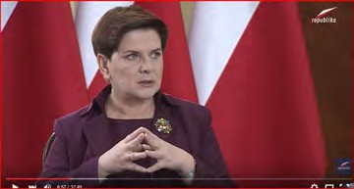
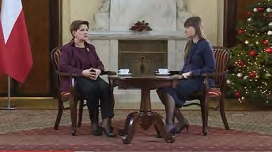
115
Gestyirytuałyniewerbalneorazichznaczeniewobecnejpolitycepolskiej
zać pewność siebie, ale równocześnie ten gest stanowi rodzaj bariery komunika- cyjnej odgradzającej od rozmówcy. W polityce gest ten jest powszechnie używany, bo każdy polityk chciałby być postrzegany jako zrównoważony i pewny siebie. Za- tem pomimo zmieniających się ekip politycznego establishmentu gest ten był i jest nieodłącznym elementem sceny politycznej.
Mówca, który angażuje się w swojąwypowiedź,nie utrzyma wieżyczki długo; będzie musiał przejść albo do batutowania, albo do obrazowania rękami swoich idei. Bo kiedy mówca angażuje się w tok swojej wypowiedzi w sposób emocjonal-ny,wieżyczkę musi rozerwać, by ręceuzyskałyswobodę obrazowania jego myśli iprzeztogouwiarygodniały.Nanagraniu1(Nagranie1)możnazobaczyćemocjo- nalne zaangażowanie mówcy w warstwie słownej, ale paradoksalnie kończące się wieżowaniem, tak jakby mówca sam siebie chciał przekonać do tego, co właśnie głosi. Film stanowi fragmentwywiaduz posłem PiS Jackiem Frankowskim, który miał miejsce tuż po wyborze Jarosława Kaczyńskiego na prezesa partii. Wieża po- jawiasięprzysłowach„cieszęsięijestemdumnyzPrawaiSprawiedliwości,żewy-rwalize szpon patologii obywatelskiej i paskudnego stronnictwa ludo [retardacja] lewusów i innych zdrajców Polski nasz kraj”. Gdyby jednak mówca wierzył w to, że KaczyńskiwyrwałPolskę ze wspomnianych patologii, to przy słowie„wyrwał”mielibyśmy gestyczne obrazowanie tej idei, a zamiast tego widać gest pewności siebie – jako oznakę niepewności.
Premier Beata Szydło bardzo często wykonuje gest wieżowania:
Zdjęcie 3
Źródło: https://www.youtube.com/watch?v=JHCAOisw8as [dostęp: 22.01.2017].
Zdjęcie 4
Źródło: https://www.youtube.com/watch?v=JHCAOisw8as [dostęp: 22.01.2017].
Można się spodziewać, że pani premier Szydło, niepewnie czując się na swoim sta- nowisku, będzie chętnie uciekała się do gestu wieżowania. I tak rzeczywiście jest.Wykonujeona wszystkie możliwe wersje tego gestu, czyli tzw. wieżyczkę górną i wieżyczkę dolną.
Podobną monotonię gestyczną zaobserwowaliśmy w przemówieniu wicepre- miera Mateusza Morawieckiego w Wyższej Szkole Medialnej w Toruniu(Nagra-nie 2). Praktycznie przez cały wykład wicepremier wykonywał powtarzalną serię
116 Jolanta Antas, MichałKozień
zachowań samodotykowych, od splecenia palców, poprzez wieżę i powrót do sple- cenia palców. Taka monotonia gestyczna jest charakterystyczna dla mówcy, który jest mało zaangażowany w to, co mówi.
Z kolei prezydent Andrzej Duda znalazł sobie bardzo oryginalny sposób na emocjonalne równoważenie siebie podczas wystąpień. Wygląda to mniej więcej tak: (Nagranie 3).
Nasze obserwacje wystąpień prezydenta Dudy wskazują, że ten specyficzny „sa- mogłask” jest czymś w rodzajuleitmotivujego wystąpień publicznych. Każda pró- ba przejścia do gestycznej narracji, czyli albo obrazowania idei, albo batutowania, kończy się powrotem do stale tak samo wykonywanego samogłasku. Gest ten nie pojawiałsiępodczasprezydenckiejkampaniiwyborczej,alestałsięnotorycznytuż po wygranej w wyborach.
W rezultacie podczas konferencji prasowych i wywiadów można bardzo często oglądać,jakpremieriprezydentuciekająsiędoswoichulubionychgestówwzmoc- nienia własnej pewności siebie isamopocieszenia.
Dużymnasileniem samogłaskówcechująsiępublicznewypowiedzi marszałka Se-natuStanisława Karczewskiego. Widaćtowsytuacjachdlaniegokłopotliwych, kiedy nie wie,coodpowiedziećwywierającymnaniegopresjędziennikarzom.Wpierw-szymprzykładziezapytanomarszałka,pocopanipremierpoleciaładoBrukseli–nie wiedziałi okazałsięnatyle niewytrawnym kłamcą, że poujawnieniu swojejniewie-dzy wtejkwestii chwyciłsię podpowiedzidziennikarza, alezachowania niewerbalnezdradziłyjegocałkowity brakprzekonaniadowłasnychsłów.Obok ogromnejilościznaków retardacyjnych,zdradzających niepewność, widzimy potrzebępocieszeniasa-megosiebieprzezgestnerwowegopoprawianiamankietukoszuli(Nagranie4).
Wdrugim przypadkupoproszony owymienieniedwóchnegatywnychcech prezesaKaczyńskiegotakmęczy się zodpowiedzią, żesamogłaskijuż niewystar-czają.Zaczynaniecierpliwie kręcićsię nakrześle,by wpewnymmomencie rów- nież poprawiać ustawienia mikrofonu, atakżemankietykoszuli (Nagranie5).Wreszcie przeddecyzjąwerbalnąwyartykułowaniatego,żeprezesKaczyńskijest osobąwybitną,robi to zdużymretardacyjnym wahaniem,którewypowie-dzenietych słówpoprzedza,cozdradzajego własnąniewiaręwwypowiadaneprzez siebiesłowa.
Z kolei u prezesaKaczyńskiego gestykulacjawkażdymprzemówieniu jestdefactożadna.W sumie sprowadza się do rozsuwania izsuwaniaoburąk.Itakza- wsze. Choćraz Kaczyńskiemuzdarzyłosię wykonać piękny gest położeniarękina sercu. Naukowcy z Uniwersytetu SWPSzbadali, żepołożenierękina sercu możezwiększyć wiarygodnośćgestykulującego izaufaniedo niego u odbior-cy7.Kaczyńskiwykonuje ten gest w momencie podziękowaniazasiedemgło-
SWPS,Zręką na sercu jesteś bardziej wiarygodny,http://www.swps.pl/nauka-i-badania/blog-naukowy/1889-z-reka-na-sercu-jestes-bardziej-wiarygodny [dostęp: 7.02.2017].
7

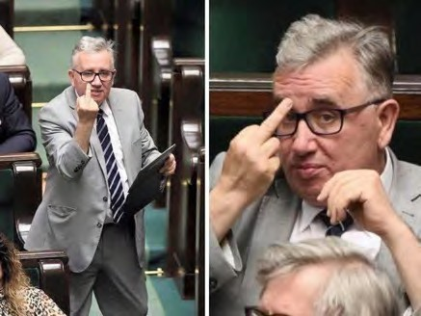
117
Gestyirytuałyniewerbalneorazichznaczeniewobecnejpolitycepolskiej
sów przeciwko jego kandydaturze w wyborach na prezesa partii i z ironicznym uśmiechem, który wywołuje aplauz audytorium, zapewnia, że „te siedem głosów to dowód, że JAKAŚ demokracja u nas jest”. Dla semantyka kluczowe jest słowo
„JAKAŚ”, ironia w uśmiechu i fałsz przyrzeczenia w geście. To przesłanie: „Dam wam tyle demokracji, ile będę chciał JA” (Nagranie 6).
„Rękanasercu”należywłaściwiedokategoriiemblematów,czylitakichaktównie-werbalnych,któremająswojewerbalneodpowiedniki,zwykleskładającesięzjednego, dwóchsłówlubfrazy.Znaczenieemblematujestrozpoznawaneprzezwiększośćczłon- kówdanejgrupy,klasy,subkulturylubkultury.Emblematysąnajczęściejużywanecelowo,zeświadomąintencjąprzesłaniainnejosobie,którazwyklewienietylko,jakiejestznaczenieemblematu,aletakżeto,żejestonużytycelowo8.Donajbardziejrozpo-znawalnychemblematównależyemblemat„głupek”.Polegaonna postukaniusiępal- cem wskazującymwczołoalboskrońlubprzyłożeniupalcawskazującegodo skroniikręceniudłonią.Jesttogest obraźliwy, choćnieobsceniczny,alezawszeryzykowny,jeżeliskierowany jestnie nasiebie,alena partnerainterakcji.Wydawałobysię,żejakogest niegrzecznyniepowinien pojawiać sięwpolskimsejmie,tymczasemwreakcjinasłowaposłaRyszardaPetruwykonujegoposłankaKrystynaPawłowicz,cowywołuje,równieżniegrzeczną,obrażającąripostęsłownąPetru(Nagranie7).
Jednym z najbardziej obscenicznych i obraźliwych emblematów jest ten znany pod nazwą „fuckyou”.Polega on na zaciśnięciu pięści i wyprostowaniu środkowe- go palca. Z pewnością nie jest to emblemat, który powinien pojawić się w parla- mencie. A jednak się pojawił. Wykonał go poseł PiS PiotrPyzik.
Zdjęcie 5
Źródło:http://wsensie.pl/images/Bez-komentarza/07-2016/tydz_4/Pyzik.jpg [dostęp: 19.02.2017].
8
P.Ekman,W.V.Friesen,UnmaskingtheFace:aGuidetoRecognizingEmotionsfromFacialClues,Englewood Cliffs–New York1975.

118 Jolanta Antas, MichałKozień
Jak to możliwe, że tak obraźliwy gest pojawił się w sejmie? Możliwe, ponieważ obecna scena polityczna zdecydowanie przestałaużywaćpoetyki poprawności po- litycznej.Wręczprzeciwnie, coraz częściej mamy do czynienia w sejmie z obraź-liwymiinwektywami werbalnymi, które w ostatnich czasach bardzo się nasilają, a zatymidą gesty i zachowanianiewerbalne.
Wokresie,w którymprzedstawicielePiSrządząPolską możnazauważyćpoważne zachwianiehierarchiiwładzy.Zaprzykład ilustrujący możesłużyć sytuacja, wktórejposełKaczyńskiwykonujeemblemat„palecnaustach”,ażeby przerwaćwypowiedźprzemawiającejposłanki,mimożetonieleżywjegokompetencjach(Nagranie8).Nie można jasnookreślić, dokogobył skierowanyemblemat:doposłanki czy marszałkasejmu. Ważnejest,żemarszałekodebrał gojakoskierowanydosiebie(„Natychmiastwyłączjejmikrofon”)iuciszył posłankę, wyłączającjej mikrofon.Kaczyńskiniemu-siałpowiedzieć słowa,żebyjego wolazostałazrealizowana.
Przy okazji przegłosowania w sejmie obniżenia wieku emerytalnego Kaczyń- ski postanowił przejąć znany i historyczny gest „wiktorii”. Gdytrwałaowacja po udanym dla PiS głosowaniu, Kaczyński podniósł rękę i pokazał dłoń, której wska- zujący i środkowy palec były wyprostowane, tak że powstałkształt„V”.Gest był skierowany w stronę przewodniczącego NSZZ Solidarność, PiotraDudy.Kaczyń- ski świadomienawiązywałdo gestu wykonanego w tej samej sali przez Tadeusza Mazowieckiego po zaprzysiężeniu jego rządu, niejako chcąc pokazać, że obie sytu- acje są symetryczne, równie ważne (Nagranie9).
Istnieją pewne zachowania niewerbalne,którewskazują na hierarchię osóbbio-rącychudziałwtakimrytuale.Donichnależym.in.wstawaniewmomenciewejściaosobypostawionejwyżejwhierarchiispołecznej,sposóbpodawaniaręki,sposóbpa-trzenia. Nasze obserwacje wskazują, że Kaczyński ten rytualny porządek odwraca ipublicznieto pokazuje.Popierwsze, ostentacyjnie nie wstaje, jakojedyny,w mo-menciewejściaprezydentawraz z małżonką do katedry podczas uroczystej mszy zudziałemogólnopolskichmediów.Gdywitasięzprezydentem,niepatrzynaniego,jedynie„omiata”go wzrokiem (Nagranie10).Podrugie, także hierarchia przywi- tań jest w tejrelacjizaburzona.Nanagraniuzobaczymy,żeprezydentusilnie stara się przywitać z Kaczyńskim iwykonujeszereg rytualnychgestóww tym kierunku: pochyla się przed nim, nawiązuje kontaktwzrokowy,wyciąga rękę, Kaczyński zaś lekceważygoizwielkąniechęciąpodajewłasnądłoń(Nagranie11).
Ale nie tylko prezydentowi Kaczyński okazuje lekceważenie. Innym znanym niewerbalnymrytuałemzignorowania kogoś jest ostentacyjne wyjście. Kaczyński całej Polsce pokazuje publicznie swój stosunek do wielkiej postaci kultury, nie- dawno zmarłego reżysera AndrzejaWajdy.Poprostu wychodzi z sali sejmowej w momencie, gdy marszałek sejmu ogłasza przez aklamację uczczenie pamięci re- żysera (Nagranie12).
Kaczyński publicznie złamał powszechny w kulturze polskiej rytuał oddawania hołdu zasłużonym dla kultury zmarłym.
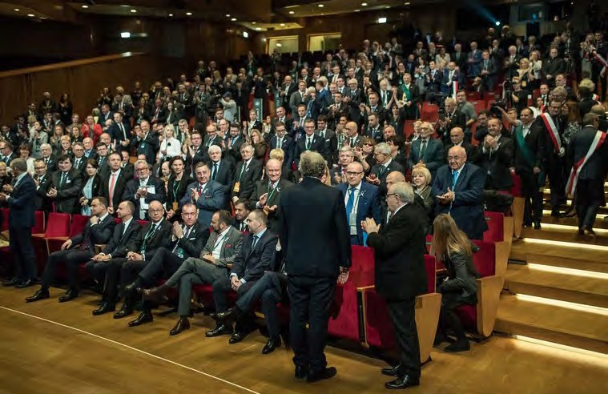
119
Gestyirytuałyniewerbalneorazichznaczeniewobecnejpolitycepolskiej
Zauważyliśmy też w naszych badaniach, że prezydent Duda w swoich zacho- waniach niewerbalnych jestrytualnienaśladowczy. Przykładowo: on też zdecy- dował się na publicznewyrażenielekceważenia znanej osobie. Zrobił to poprzez niewstanie w momencie, gdy podczas Krajowego Zjazdu Adwokatury prowadzącywyczytałnazwisko prezesa Trybunału Konstytucyjnego Andrzeja Rzeplińskiego. Na zdjęciu widać, jak większość audytorium wstała, by przywitać Rzeplińskiego, a prezydent i jego współpracownicy pozostali na swoichmiejscach.
Zdjęcie 6
Źródło: https://www.wprost.pl/kraj/10032430/Beata-Mazurek-odpowiada-dziennikarzowi-Prezy-dent-Duda-siedzi-Dlatego-przejdzie-do-historii.html [dostęp: 8.02.2017].
Nowyniewerbalnyrytuałustanowiłażonaprezydenta,AgataKornhauser-Duda.Chodzioemblemat„przesyłaniacałusków”.Jesttogestkokieteryjny,zarezerwowanywłaściwie wyłączniedlakobiet. Kornhauser-Dudawykonałaten gestwstosunku dopolonijnejopozycjiamerykańskiej,która skandowała przeciwkoprezydentowi,nazy-wając go„marionetką”.Wpierwszymmomenciemożnabyłoten gestzinterpretowaćjakomiłeprzesłanie,solidaryzującesięzprotestującymi.Bliższejednakprzyjrzeniesiętemugestowiwyraźniepokazuje,żejestonironią(Nagranie13).Możnabypowiedzieć,żejesttowgruncierzeczydamskawersjasłynnegogestuKozakiewicza.
Prezydent Duda przejął ten gest od swojej żony i w ten sam sposób zareagował na protestujących po Krajowym Zjeździe Adwokatury w Krakowie. Też im „wy- słał” ironiczne „całuski”. Można więc powiedzieć, że para prezydencka stworzyła nowy niewerbalny sposób wchodzenia w dialog z opozycją (nowy emblemat).
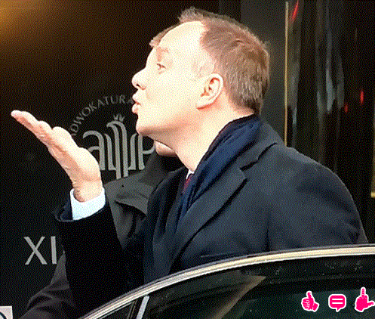
120
Jolanta Antas, Michał Kozień
Zdjęcie 7
Źródło:http://polityczek.pl/index.php/uncategorised/1909-skan-daliczne-zachowanie-dudy-wyslal-prowoacyjnego-calusa-do-
-protestujacych [dostęp: 10.01.2017].
Wpolskiejkulturzeoddawiendawnapanujeobyczajcałowaniakobietywrękę, co wyróżnia nas w kulturze europejskiej. Szczególnie temu zwyczajowi hołdują jeszcze starsi mężczyźni,takżeprezes Kaczyński. Robi to jednak w sposób szcze-gólny,bo zamiast schylić się do ręki kobiety i okazać jejtymszacunek, on ciągnie dłoń dogóry9.
Obyczajodwrotny,czyli całowanie w rękęmężczyzny, obwarowanyjest bardzo silnie rygorami kulturowymi: całowany możebyćwysokidostojnik kościelny(pa-pież,patriarcha,ewentualniebiskup).TymczasemwPolscetenrytuałnabrałogrom- nego rozmachui rozszerzył się na inne jednostki przez niektórych uważane za wy-bitne.Za takowych wPolsceuważa się niekiedy Kaczyńskiego iTadeuszaRydzyka. Skłonność do całowania w rękę Rydzyka jest tak nagminna, żenawet onjest tym zażenowany ipróbujeuniknąćtegogestu, alezaobserwowaliśmy,żejegowyznaw-comtak na tym zależy, że potrafiąsobieten pocałunek wywalczyć, co można zaob- serwować na poniższym nagraniu (Nagranie14).
Z kolei prezydent Duda rytuał całowania doprowadził do absurdu. Prezydent całuje wszystkich i wszystko: kobietę, święty obraz, wszelkie dewocjonalia, bochen chleba, a nawet małą dziewczynkę w rękę.
9Znaleźćmożnawieleprzykładówtakiegozachowania Kaczyńskiego, np. https://wiadomosci.wp.pl/ marta-kaczynska-okaze-sie-problemem-dla-pis-6039148365046913a [dostęp: 12.11.2016].

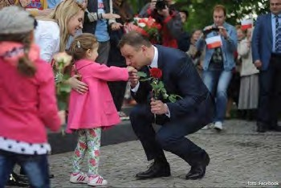
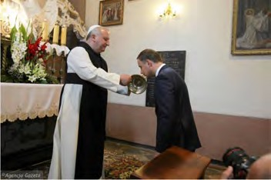
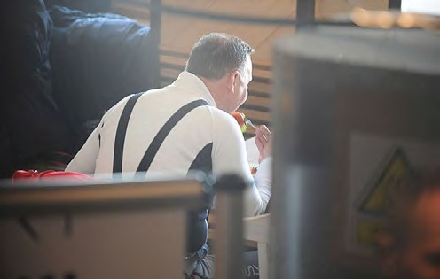
121
Gestyirytuałyniewerbalneorazichznaczeniewobecnejpolitycepolskiej
Zdjęcie 9
Źródło:http://bi.gazeta.pl/im/62/ab/11/z18528866V,Jedrzejow--prezydent-Andrzej-Du-da-w-Archiopactwie-.jpg [dostęp: 28.11.2016].
Zdjęcie 8
Źródło:http://www.se.pl/wiadomosci/polityka/szarmancki-gest-andrzeja-dudy-internauci-
-zachwyceni_595383.html [dostęp 3.01.2017].
Szeroko komentowanymzachowaniemprezydenta byłorzucenie się wcelurato- waniahostii,któraznalazłasięnaziemi.Prezydentjakojedynyruszyłgwałtowniezeswojegomiejsca,żebyzłapaćiochronićświętydlakatolikówsymbol(Nagranie15).Widaćzdziwienieotoczeniaprezydentanajegozachowanie,jakrównieżprzejęcienatwarzysamejgłowypaństwa,którepotymczyniezmieniasięwdumę.
Powyższe wydarzenie miało miejsce jeszcze przed zaprzysiężeniem prezydenta.Poupływiepewnego czasu, gdy już okrzepł na swoim stanowisku, wydawać by się mogło,żestałsięteżmniejrygorystycznywsprawachrytuałówreligijnych.Nietak dawno, po szusowaniu na nartach w ramach budowania więzi dyplomatycznych zprezydentemSłowacji,prezydentDudapozwoliłsobienazjedzeniewrestaura-
Zdjęcie 10
Źródło:http://www.salon24.pl/newsroom/760733,wielka-afera-z-
-duda-mial-zjesc-kielbase-na-stoku-okazalo-sie-ze-to-pomidor [do-stęp: 5.03.2017].
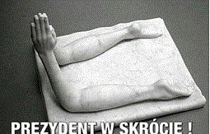
122 Jolanta Antas, MichałKozień
cji grillowanej kiełbaski. Zasugerowali to internauci, pokazując zdjęcie prezydenta jedzącego w okresie Wielkiego Postu coś, co wygląda jak kiełbaska. Nie do koń- cawiemy,czy nie był to jednak faszerowany pomidor. Skąd te wątpliwości? Otóż sama Kancelaria Prezydenta zainteresowała się tą sprawą i publicznie oświadczyła, że jednak był to faszerowanypomidor10.
Oznacza to, że sprawa religijności prezydenta jest dla jego wizerunku priory- tetowa. Na wielokrotne niewerbalne zachowania prezydenta stanowiące wyraźny przejaw jego gorliwości religijnej zwrócili uwagę internauci. W Internecie znaleźć można mem, który ma wymowny tytułPrezydent w skrócie!
Zdjęcie 11
Źródło:http://demotywatory.pl/4745784/Prezydent-w-skrocie[dostęp: 28.02.2017].
W ogóle na współczesnej scenie politycznej obserwujemy ostatnio zbliżenie rytu- ałów politycznych i religijnych, a właściwie ich wymieszanie. Znamiennym tego przykładem był wyjazd całego rządu do Częstochowy i wspólne modlenie się po blokadzie przez opozycję sejmowej mównicy w grudniu 2016 r.11
Jeszcze silniejsze religijne zachowania obecne były w kampanii wyborczej PiS przed wyborami2015r.Na nagraniu16widać, jak przyszli członkowie rządu nie tylkoklęcząimodląsię,leczrównieżwspólnietańczą,klaszcząiśpiewająwkordo- nie wzajemnie splecionychrąk.Takwłaśnie działo się na urodzinach Radia Mary- ja, kiedy partia PiS przyjęła kościelnerytuałyi je upartyjniła (Nagranie16).
UwagamediówwpierwszychkilkunastumiesiącachrządówPiSbyławdużejczęścizwróconawstronęBartłomieja Misiewicza.Między innymidlatego,że zewzględu
http://www.salon24.pl/newsroom/760733,wielka-afera-z-duda-mial-zjesc-kielbase-na-stoku-okazalo-sie-ze-to-pomidor [dostęp: 5.03.2017].http://czestochowa.wyborcza.pl/czestochowa/1,48725,21151487,kaczynski-szydlo-i-kuchcinski-modlili-sie-na-jasnej-gorze.html [dostęp: 12.01.2017].
10
11

123
Gestyirytuałyniewerbalneorazichznaczeniewobecnejpolitycepolskiej
najegobliską zażyłośćzministrem obrony narodowej Antonim Macierewiczem temu młodemu człowiekowi przyznawano szczególne względy. Przykładowo: honoryprzy-należne wyłącznie wojskowyminajwyższym urzędnikom państwowymbyły od-dawane rzecznikowi prasowemu Ministerstwa Obrony Narodowej.Tozaburzeniery- tuałuspotykasięniekiedyzniewerbalnym protestem. Przykłademtego możebyć oficer,który jakojedynywszeregunie oddałwojskowego honoru Misiewiczowi,apotraktowałgowsposób właściwy rytualnie,jakozwykłego urzędnika. Przywitał sięznim,podającmurękę, zaś honorwojskowyoddałjedynieswoimdowódcom. Robitoostatniwszeregu żołnierz.Ale jużwcześniej widać,jakprzygotowujesiędoswojego indywidualnego niewerbalnego protestu(Nagranie17).
Reasumując, na podstawie naszych obserwacji i analizowanych materiałów fil- mowych zauważyliśmy trzynowepodstawowe tendencje w niewerbalnychrytu-ałach wystąpień publicznych na polskiej scenie politycznej.Popierwsze, wystą- pienia polityków obecnej władzy charakteryzuje ubogość gestyczna w publicznej narracji,któraograniczasięnaogółdozachowańadaptacyjnych,mającychnacelu zwiększenie komfortu mówcy kosztem uplastycznienia jego werbalnychwywo-dów.Podrugie, zauważyliśmy, że większość tak zwanych emblematów obscenicz- nych, czyli gestówwyrażaniapogardy, braku szacunku czy lekceważenia, pojawia się w przestrzeni, w której nie powinny się zdarzać – w parlamencie i sytuacjach publicznych, z czego wnioskujemy, że partia rządząca zrezygnowała z zasad poli- tycznej poprawności.Potrzecie, zaobserwowaliśmy na tej scenie jawne łamanie i zaburzanie zakorzenionych w kulturze obyczajów i rytuałów, atakżemieszanie dwóch sfer rytuałów:sacrumiprofanum.
Bibliografia
BirdwhistellR.,IntroductiontoKinesics,Louisville 1952 (obecniedostępnetylko wpostaci mikrofilmu:AnnArbor,Michigan,UniversityMicrofilms).
BirdwhistellR.,Kinesicsand Context: Essayson BodyMotion Communication,Phila- delphia 1970.
DurkheimÉ.,Elementarne formyżyciareligijnego:systemtotemicznywAustralii,przeł.A.Zadrożyńska,Warszawa1990.
EkmanP.,FriesenW.V.,UnmaskingtheFace:aGuidetoRecognizing Emotions fromFacialClues,EnglewoodCliffs–NewYork1975.
KnappM.,HallJ.,Komunikacjaniewerbalnawinterakcjachmiędzyludzkich,przeł.L.Śliwa,Wrocław2000.
PeaseA.,Językciała.Jakczytaćmyśliludzizichgestów,przeł.E.Wiekiera,Kraków1992.Radcliffe-BrownA.R.,TheAndamanIslanders,Glencoe, Illinois 1948[1922].
RajewskiM.,Badaniarytuału wantropologiibrytyjskiej,[w:]Rytuał.Przeszłośćite-raźniejszość,red.M.Filipiak,M.Rajewski,Lublin2006,s.99–115.

124 Jolanta Antas, MichałKozień
Seklecka A.,Rytuały medialnewkomunikowaniumasowym. Przypadekpolskich tele-wizyjnychserwisówinformacyjnychFaktyTVN iWiadomościTVP,Toruń2017.
SWPS,Zrękąnasercu jesteśbardziejwiarygodny,http://www.swps.pl/nauka-i-badania/blog-naukowy/1889-z-reka-na-sercu-jestes-bardziej-wiarygodny[dostęp 7.02.2017].
Źródła
http://czestochowa.wyborcza.pl/czestochowa/1,48725,21151487,kaczynski-szydlo-i-
-kuchcinski-modlili-sie-na-jasnej-gorze.html[dostęp: 12.01.2017].http://www.salon24.pl/newsroom/760733,wielka-afera-z-duda-mial-zjesc-kielbase-
-na-stoku-okazalo-sie-ze-to-pomidor [dostęp: 5.03.2017].
Nagrania
Nagranie 1:
Mojąnarzeczonąjest partiahttps://www.youtube.com/watch?v=9Bh6l2R9WOYudostępnił: Paweł Groniecki
dostęp: 2.02.2017
Nagranie 2:
Mateusz Morawiecki:„Politykarozwoju–konieczpodziałemnaPolskęA iPolskęB”
https://www.youtube.com/watch?v=pg3E0WX6YA0RadioMaryja
dostęp: 20.02.2017
Nagranie 3:
Mega mocne przemówienie prezydenta Dudy na pogrzebie Inki i Zagończyka(28.08.2016)
https://www.youtube.com/watch?v=4qbjOi5x3McGaryJohnson
dostęp: 11.01.2017
Nagranie 4:
http://www.tvn24.pl/wideo/po-co-premier-pojechala-do-usa-ja-nie-wiem-po-copojechala,1524375.html
dostęp: 22.04.2016
Nagranie 5:
Stanisław Karczewski: Niewidzężadnychwaduprezesa Kaczyńskiegohttps://www.youtube.com/watch?v=MaEcMl7WgG0RadioZET_NEWS
dostęp: 10.11.2016
125
Gestyirytuałyniewerbalneorazichznaczeniewobecnejpolitycepolskiej
Nagranie 6:
WyboryprezesaJarosławKaczyńskiPiSKongresPrawaiSprawiedliwości
https://www.youtube.com/watch?v=m9NImx2C6T8Oli78dostęp: 18.10.2016
Nagranie 7:
PetrudoPawłowicz: proszęniewalićsięwłebhttps://www.youtube.com/watch?v=P-e9kTDtLHwTVPInfo
dostęp: 14.03.2016
Nagranie 8:
Emocjonalne wystąpienie GasiukPihowiczwSejmie. https://www.youtube.com/watch?v=klKooCxhCTYOzgeKaratas
dostęp: 22.01.2017
Nagranie 9
Sejm przyjął ustawę obniżającą wiek emerytalny. Chwilę później ten gest Kaczyń-skiego...
https://www.youtube.com/watch?v=9UIdn3_W75wGazeta.pl
dostęp: 20.01.2016
Nagranie 10:
„Szorstkaprzyjaźń”KaczyńskiegoiPrezydenta AndrzejaDudy (+wideo)http://odbudowarp.pl/szorstka-przyjazn-kaczynskiego-i-prezydenta-andrzeja-dudydostęp: 01.03.2017
Nagranie 11:
Prezydent Andrzej Duda wita się z prezesem (posłem) Jarosławem Kaczyńskim
https://www.youtube.com/watch?v=NxdN_9YUNGwcrash 2016
dostęp: 20.04.2016
Nagranie 12:
http://wyborcza.pl/7,75398,20932982,uchwala-w-sprawie-andrzeja-wajdy-przyjeta-przez-aklamacje-kaczynski.html
dostęp: 20.02.2017
126 Jolanta Antas, MichałKozień
Nagranie 13:
Poloniaw USA wygwizdujeparę prezydencką.WtedyAgataDudasięodwracairobiTAKIgest...
https://www.youtube.com/watch?v=YSASBh2Dni4dostęp: 14.10.2017
Nagranie 14:
Rydzykkopertyautomatdozbierania datków Ludziejakwtransie masakraaaa
https://www.youtube.com/watch?v=sVuAXYIXi5gdostęp: 14.10.2017
Nagranie 15:
Prezydent Elekt AndrzejDudaRatujeHostięhttps://www.youtube.com/watch?v=pCaaAq4e2RIdostęp: 10.02.2016
Nagranie 16:
JarosławKaczyńskizprzyjaciółmi śpiewanaurodzinachRadiaMaryja
https://www.youtube.com/watch?v=dVuz10wpkx0Katoliban
dostęp: 10.01.2016
Nagranie 17:
Taknależywitać sięzMisiewiczem!https://www.youtube.com/watch?v=3UDBblWbxl0KCPiS
dostęp: 20.02.2017
Zdjęcia
Zdjęcie 1: źródło własne. Zdjęcie 2: źródło własne.
Zdjęcie3:https://www.youtube.com/watch?v=JHCAOisw8as[dostęp: 22.01.2017].
Zdjęcie4:https://www.youtube.com/watch?v=JHCAOisw8as[dostęp: 22.01.2017].Zdjęcie5:http://wsensie.pl/images/Bez-komentarza/07-2016/tydz_4/Pyzik.jpg[do-
stęp: 19.02.2017].
Zdjęcie6:https://www.wprost.pl/kraj/10032430/Beata-Mazurek-odpowiada-dziennika-
rzowi-Prezydent-Duda-siedzi-Dlatego-przejdzie-do-historii.html[dostęp: 8.02.2017].
Zdjęcie7:http://polityczek.pl/index.php/uncategorised/1909-skandaliczne-zachowa-
nie-dudy-wyslal-prowoacyjnego-calusa-do-protestujacych [dostęp: 10.01.2017].
Zdjęcie 8:http://www.se.pl/wiadomosci/polityka/szarmancki-gest-andrzeja-dudy-
-internauci-zachwyceni_595383.html[dostęp: 3.01.2017].
127
Gestyirytuałyniewerbalneorazichznaczeniewobecnejpolitycepolskiej
Zdjęcie9:http://bi.gazeta.pl/im/62/ab/11/z18528866V,Jedrzejow--prezydent-Andrzej-
Duda-w-Archiopactwie-.jpg [dostęp: 28.11.2016].
Zdjęcie 10:http://www.salon24.pl/newsroom/760733,wielka-afera-z-duda-mial-zjesc-
-kielbase-na-stoku-okazalo-sie-ze-to-pomidor [dostęp: 5.03.2017].
Zdjęcie 11:http://demotywatory.pl/4745784/Prezydent-w-skrocie[dostęp: 28.02.2017].
Jolanta Antas, MichałKozień
Gestyirytuałyniewerbalneorazichznaczeniewobecnej politycepolskiej
S tr esz cz enie
W artykule poddaliśmy analizie niewerbalne zachowania i niewerbalne rytua-łyprzedstawicieli Prawa i Sprawiedliwości, partii aktualnie rządzącej.Napodsta- wie naszych obserwacji i analizowanychmateriałówfilmowych zauważyliśmy trzynowepodstawowe tendencjewniewerbalnychrytuałach wystąpieńpublicznych napolskiejsceniepolitycznej.Popierwsze,wystąpieniapolitykówobecnejwładzycha-rakteryzujeubogośćgestycznawpublicznejnarracji,któraograniczasięnaogółdo zachowań adaptacyjnych,mającychnaceluzwiększenie komfortumówcykosztem uplastycznieniajego werbalnych wywodów.Podrugie,zauważyliśmy,że większość tak zwanychemblematówobscenicznych,czyligestówwyrażaniapogardy,braku szacunkuczylekceważenia,pojawiasięwprzestrzeni,wktórejniepowinnysięzda- rzać – w parlamencie i sytuacjachpublicznych,z czegownioskujemy,że partia rzą- dzącazrezygnowałazzasadpolitycznejpoprawności.Potrzecie,zaobserwowaliśmy na tej sceniejawnełamanie i zaburzaniezakorzenionychw kulturzeobyczajówi ry-tuałów,a także mieszaniedwóch sferrytuałów:sacrumiprofanum.
Słowa kluczowe:komunikacja niewerbalna, rytuały, gesty, publiczne przekazy po- lityczne

128 Jolanta Antas, MichałKozień
GesturesandNon-VerbalRitualsandTheirMeaninginContemporaryPolishPolitics
Summary
Inthisarticle,weanalysednon-verbal behaviours andritualsoftherepresentatives of Law and Justice (Prawo i Sprawiedliwość),thepartycurrentlyrulinginPoland. Havinganalysedvideo material, we noticedthree maintendenciesinnon-verbalritualsof public speeches onthePolishpoliticalscene. Firstly, public speeches bytheLaw and Justicepoliticiansarecharacterisedby a poorvarietyofgestures,which are mostlylimitedto adaptive behaviours,aimingat increasingthecomfort ofthespeaker ratherthanenriching theirverbal message. Secondly, we noticed that most oftheso-calledobscene emblems, that isgesturesexpressing contempt, disregard and lack ofrespect,are usedinplaces where that should not bethe case,that isinParliament andpoliticalcontexts, which leads us totheconclusion thattherulingpartyhas given uptherulesofpolitical correctness.Thirdly, we noticed patent violations of practices andritualsthat are rootedin culture aswellas themixingofthesacred andtheprofane.
Keywords:non-verbalcommunication,rituals,gestures,politicalpublicstatements
Jolanta Antas– prof. dr hab., kierownik KatedryTeoriiKomunikacji Wydziału Polonistyki UJ, autorka m.in.książek:O mechanizmach negowania.Wybranese-mantyczne i pragmatyczne aspekty negacji, Wydawnictwo„Universitas”,Kraków1991;Okłamstwieikłamaniu,Wydawnictwo„Universitas”Kraków2000,2013;au-torkamonografii:Semantycznośćciała.Gestyjakoznakimyślenia,Wydawnictwo
„Primum Verbum”, Łódź 2013, w której badała znaczenie gestów w komunikacji interpersonalnej; autorka popularnonaukowej monografiiRozmowy z psem, czylikomunikacja międzygatunkowa, Wydawnictwo „Iskry”, Warszawa 2014, w której również zastanawiała się m.in. nad komunikacją z innymi gatunkami przez cie- lesność ciała.

Michał Kozień– mgr, związany z Katedrą Teorii Komunikacji Wydziału Poloni- styki UJ, autor artykułów na temat dyskursu polskiej polityki, nowomowy oraz szkolnej edukacji polonistycznej.

